Der Bitterling >> Steckbrief
Illu: M. v. Lonski
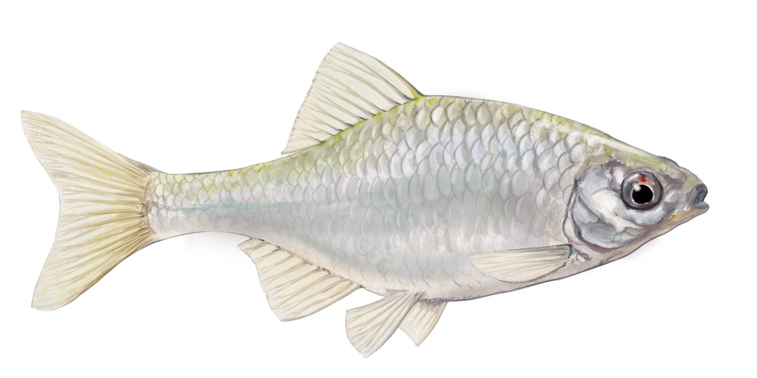

Familie: Karpfenfische (Cyprinidae)
Gattung: Rhodeus – Art: Bitterling (Rhodeus sericeus amarus)
Durchschnittliche Länge: 5 - 7 cm, max. 9 cm
Laichzeit: April - Juni

Aussehen

Der Bitterling ist der kleinste Vertreter der Karpfenartigen. Sein Körper ist hochrückig. Er ist leicht an seinem blaugrünen Längsband, das sich von der Schwanzwurzel bis etwa zur Körpermitte erstreckt, zu
erkennen. Charakteristisch ist auch die kurze Seitenlinie. Er besitzt eine lange Rücken- und eine lange Afterflosse. Das Maul ist klein und endständig. Markant sind das bunt gefärbte Hochzeitskleid
(Laichkleid) des Männchens (Milchners) und die lange Legeröhre des Weibchens (Rogners) während
der Fortpflanzung (Laichzeit). Sie gehören zu den buntesten europäischen Süßwasserfischen.

Lebensraum und Lebensweise
Bitterlinge bewohnen kleine, langsam fließende und stehende Gewässer mit pflanzenreichen Ufer-regionen. Wichtig ist, dass in diesen Gewässern auch Teich- oder Malermuscheln vorkommen, da sie
auf diese Muscheln zur Fortpflanzung angewiesen sind.

Zur Laichzeit besetzt und verteidigt das Männchen ein Territorium mit mehreren Muscheln. Diese bereitet er für die Eiablage vor, indem er diese immer und immer wieder mit der Schnauze anstupst. Hierdurch erlahmt der Reflex der Muschel sich bei Berührung zu schließen. Erst dann kann das Weib-
chen die Eier mit der langen Legeröhre in den Kiemenraum der Muschel ablegen. Diese bis zu 6 cm

lange Legeröhre wächst dem Weibchen nur während der Laichzeit. Das Männchen lässt über der Atemöffnung der Muschel seinen Samen (Milch) ab und befruchtet so die Eier. Die Fischlarven
wachsen im Inneren der Muschel heran und sind durch die Schalen gut vor Fressfeinden geschützt.
Die kleinen Bitterlinge verlassen die Muschel nach 3-4 Wochen.

Nahrung
Algen, Pflanzenteile, tierisches Plankton, Würmer, Insektenlarven und Kleinkrebse.

Gefährdung und fischereiliche Bedeutung
Neben dem direkten Verlust geeigneter Lebensräume ist der Bitterling vor allem indirekt wegen

seiner Abhängigkeit vom gleichzeitigen Vorkommen bestimmter Muschelarten, gefährdet.

Die Teichmuschel >> Steckbrief
Illu: M. v. Lonski
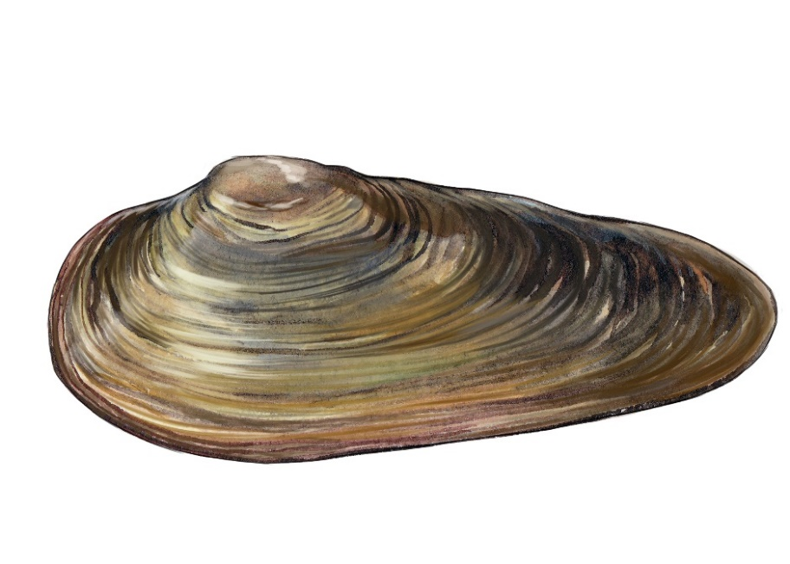

Aussehen

Teichmuscheln besitzen zwei symmetrische Schalenhälften zum Schutz ihres (Weich)Körpers. Die Schalenhälften sind an ihren oberen Rändern durch ein elastisches Band, das Schlossband, verbunden. Schließmuskeln halten die Hälften zusammen. Die Schale besteht aus drei Schichten, wobei die äußere Wachstumsringe aufweist. Die buckelartige Aufwölbung der Muschel bezeichnet man als „Wirbel“.

Zur kriechenden Fortbewegung dient ein muskulöser Fuß. Der Körper setzt sich aus dem die Einge-

weide enthaltenden Rumpf, dem davon entspringenden Fuß und dem paarigen Mantel zusammen.

Die inneren Organe haben sich zum Großteil in den Fuß verlagert. Am Hinterende der Muschel befin-

den sich die Ein- und Ausströmöffnung. Hier findet der Austausch von Wasser und Nährstoffen. In den zwischen Fuß und Mantel liegenden Mantelraum ragen paarige Kiemen. Diese sind nicht nur für die Atmung, sondern auch für die Nahrungsbeschaffung zuständig.

Nahrung
Muscheln sind Filtrierer. Als Nahrung dienen ihnen im Wasser schwebende Zerfallsstoffe, Bakterien

oder Plankton. Der nötige Wasserstrom wird durch die mit Wimpern besetzten Kiemen erzeugt.
Das Wasser und die Nahrung gelangt über die Einströmöffnung in die Mantelhöhle. An den schleimbedeckten Kiemen bleiben die Nahrungspartikel hängen und werden zur Mundöffnung transportiert. Der unverwertbare Rest wird über die Ausströmöffnung wieder abtransportiert.

Gefährdung
Die heimischen Muscheln sind vor allem durch den Verlust ihrer Biotope gefährdet. Der Verlust ihres Lebensraums geschieht z.B. durch: Beseitigung von Altarmen, Verfüllen von Kleingewässern, Unterhaltungsmaßnahmen, Faulschlammbildung, Gewässerverlandung, Trockenlegung, Bisamratte

und Verdrängung durch eingeschleppte Muschelarten.

Die Muscheln profitieren von den Fischen, in dem sich ihre Larven (Glochidien) an sie anheften und

somit durch sie verbreitet werden. Man sieht, dass Muschel und Fisch bei ihrer Fortpflanzung

gegenseitig aufeinander angewiesen sind.

